

FACULDADE METROPOLITANA DO ESTADO DE SÃO PAULO

GRADUAÇÃO EM ADMINISTRAÇÃO

PCD- INCLUSÃO DE PESSOAS COM DEFICIÊNCIA NO TRABALHO E AS AÇÕES DAS EMPRESAS

Nome dos autores
Hellen Cristina Lamas
Irene Oliveira Medeiros
Kauê Phelipe de Lima Teixeira
Rodrigo Coutinho da Silva
Valquiria Regiane Benito Canavezzi

Nome do orientador (Daniel Borges Cardoso)

RESUMO

Este trabalho de conclusão de curso visa debater as estratégias e políticas direcionadas à inclusão social de pessoas com deficiências, exemplos concretos de inclusão no Brasil, ressaltando casos de êxito e setores que necessitam de maior foco. As orientações da ONU para Pessoas com Deficiência, aprovadas pelo Brasil, sublinham a relevância de um modelo social de deficiência, onde as barreiras colocadas pelo meio ambiente e pela sociedade representam os maiores obstáculos à inclusão. Discutiremos os aspectos históricos, culturais e jurídicos ligados à inclusão, concentrando-nos nas vitórias alcançadas e nos espaços que ainda precisam ser preenchidos para que a igualdade de oportunidades seja eficaz. Adicionalmente, serão apresentados exemplos concretos de inclusão no Brasil, ressaltando casos de êxito e setores que necessitam de maior foco. As orientações da ONU para Pessoas com Deficiência, aprovadas pelo Brasil, sublinham a relevância de um modelo social de deficiência, onde as barreiras colocadas pelo meio ambiente e pela sociedade representam os maiores obstáculos à inclusão. As orientações da ONU para Pessoas com Deficiência, aprovadas pelo Brasil, sublinham a relevância de um modelo social de deficiência, onde as barreiras colocadas pelo meio ambiente e pela sociedade representam os maiores obstáculos à inclusão

Palavras-chave: Brasil. Deficiência. Inclusão. PCD.

ABSTRACT

This thesis aims to discuss the strategies and policies directed at the social inclusion of people with disabilities, examining the main obstacles still present and suggesting methods to overcome them. We will explore the historical, cultural, and legal aspects related to inclusion, focusing on the victories achieved and the areas that still need attention for equal opportunities to be effective. Additionally, concrete examples of inclusion in Brazil will be presented, highlighting successful cases and sectors that require more focus.
The UN Guidelines for Persons with Disabilities, approved by Brazil, emphasize the importance of a social model of disability, where the barriers imposed by the environment and society represent the greatest obstacles to inclusion.
The UN guidelines for Persons with Disabilities, approved by Brazil, emphasize the importance of a social model of disability, where the barriers imposed by the environment and society represent the greatest obstacles to inclusion.

Keywords: Brazil. Disability. Inclusion. PCD.

INTRODUÇÃO

O processo de inclusão de pessoas com deficiência (PCD) no Brasil ganhou impulso a partir da Constituição de 1988, que garantiu direitos fundamentais, e da Lei nº 8.213 de 1991, que determinou cotas para a contratação de PCDs em empresas com mais de 100 funcionários. A criação de programas de capacitação e a adaptação dos ambientes de trabalho também contribuíram. A Lei Brasileira de Inclusão, de 2015, reforçou essas medidas, assegurando acesso e igualdade de oportunidades.
A trajetória começou em 1973, com a Lei nº 5.690, que instituiu a educação especial. Desde então, várias legislações foram criadas para garantir a inclusão social e a cidadania das PCDs. Em 2023, a fiscalização aumentou as contratações, mas ainda há desigualdade entre homens e mulheres e desafios na inclusão de pessoas com diferentes tipos de deficiência.
O Serviço Brasileiro de Apoio às Micro e Pequenas Empresas (SEBRAE) define empreendedorismo como a capacidade de inovar e criar, um conceito que também se aplica a pessoas com deficiência. Segundo pesquisa de Ranice Pozzer, comportamentos associados ao TEA, como atenção aos detalhes, hiper foco e raciocínio diferenciado, podem ser vantajosos para o desenvolvimento de habilidades empreendedoras.
Dados do IBGE 2022 indicam que o Brasil tem 18,6 milhões de PCDs, e apenas 29,2% dessas pessoas participam do mercado de trabalho, em comparação com 66,4% da população sem deficiência. No ensino superior, menos de 15% dos jovens PCDs estavam matriculados em 2022. Barreiras sociais, como pobreza e capacitismo, agravam a exclusão educacional e empregatícia das PCDs, o que exige políticas públicas mais efetivas. A presença de PCDs nas empresas traz benefícios, como inovação, satisfação dos funcionários e competitividade. Além disso, investir na diversidade melhora a imagem corporativa, especialmente no contexto de práticas de ESG e Objetivos de Desenvolvimento Sustentável (ODS).
A inclusão de PCDs, principalmente pessoas com deficiência visual e auditiva, ainda enfrenta desafios como preconceito e falta de adaptação no mercado de trabalho. A tecnologia e a adoção de ferramentas como leitores de tela e LIBRAS são fundamentais para superar esses obstáculos e promover a integração dessas pessoas.
O empreendedorismo inclusivo pode oferecer oportunidades valiosas para pessoas com deficiência intelectual, especialmente aquelas com Transtorno do Espectro Autista (TEA). Embora o Brasil tenha cerca de 45 milhões de pessoas com deficiência, a inserção dessas pessoas no mercado de trabalho ainda é limitada, com apenas 486,7 mil ocupando postos de trabalho, conforme dados do Ministério do Trabalho.
É crucial superar estigmas e demonstrar que as pessoas com deficiência têm tanto potencial quanto qualquer outra. Reconhecer e valorizar suas habilidades contribui para um ambiente de trabalho mais diversos e rico em perspectivas.
O Serviço Brasileiro de Apoio às Micro e Pequenas Empresas (Sebrae) define empreendedorismo como a capacidade de inovar e criar, um conceito que também se aplica a pessoas com deficiência. Segundo pesquisa de Ranice Pozzer, comportamentos associados ao TEA, como atenção aos detalhes, hiper foco e raciocínio diferenciado, podem ser vantajosos para o desenvolvimento de habilidades empreendedoras.
Autistas empreendedores, como Elon Musk e Bill Gates, ilustram como essas características podem se traduzir em sucesso. Promover a inclusão de pessoas com TEA em ambientes de trabalho pode não apenas aumentar a produtividade, mas também trazer novas ideias e soluções criativas, resultando em benefícios econômicos e sociais significativos.

- REFERENCIAL TEÓRICO

A inclusão de PCDs, principalmente pessoas com deficiência visual e auditiva, ainda enfrenta desafios como preconceito e falta de adaptação no mercado de trabalho. A tecnologia e a adoção de ferramentas como leitores de tela e LIBRAS são fundamentais para superar esses obstáculos e promover a integração dessas pessoas.
Eventos promovidos por organizações como o Sesi e Fiep buscam fomentar a inclusão, destacando os benefícios para a competitividade e a responsabilidade social das empresas. A inclusão social das PCDs visa garantir igualdade de oportunidades na educação, no trabalho e na participação plena na sociedade. “Em uma empresa inclusiva, as diferenças de cada sujeito são valorizadas, assim como a realização de modificações internas, sejam elas de caráter físico ou administrativo, para que os funcionários com deficiência sejam capazes de exercerem suas funções com qualidade e autonomia.” (MACHAY, GARCIA, QUITÉRIO, 2020).

Segundo Bahia e Schommer (2010) discorrem

“o mercado de trabalho tem como compromisso o engajamento no combate ao preconceito e à discriminação a partir da criação de oportunidades de emprego para pessoas com diversas características físicas, sociais e/ou econômicas (...) a empresa inclusiva atua de forma ativa no processo de transformação da sociedade, como um meio que proporciona o desenvolvimento de potencialidades pautadas nas diferenças, seja na contratação ou no oferecimento de produtos e serviços que atendam à necessidade de diferentes pessoas. (BAHIA E SHOMMER, 2010).

Na integração social, o esforço da adaptação se encontra fundamentalmente no próprio sujeito com deficiência, já que apenas aqueles que se ajustam aos níveis de normalidade do meio social no qual estão inseridos são contratados (VIOLANTE & LEITE, 2011).
Complementando a isso, Assis e Carvalho-Freitas (2014), enfatizam o empenho unilateral para superar as barreiras que possam existir, visto que a responsabilidade para a adaptação é do sujeito que se esforça para se aproximar dos padrões sociais vigentes.

- PROCEDIMENTOS METODOLÓGICOS

Participantes
Do total de entrevistados 20, 65% do total são homens e 35%, mulheres, idade entre 20 a 28 anos totalizam 30%. Observou-se também que quanto à escolaridade 30% dos entrevistados concluíram o ensino médio, 15% superior incompleto e 15% o ensino superior.

Instrumentos
Foi realizada uma pesquisa qualitativa, utilizando um questionário online via Google Forms, disponível no URL https://docs.google.com/forms/d/e/1FAIpQLSeVkGX0DnZl8AZ3knBrcM7MneMeuNDxr1RT9HnoXzjrVUo0PQ/viewform . O questionário foi composto por 23 perguntas de múltipla escolha, que foram organizadas para abordar temas relacionados à inclusão de pessoas com deficiência (PCD) no mercado de trabalho. As questões foram divididas em dois blocos principais:
- Bloco 1: Questões voltadas a coletas de informações sobre os participantes, com o intuito de estabelecer uma população base para o estudo
- Bloco 2: Questões voltadas a como é visto a inclusão de PCDs nas empresas e como foi a experiência de trabalhar com elas.
As opções de resposta variaram entre escalas de concordância, múltipla escolha, e perguntas do tipo "sim" ou "não", permitindo uma maior flexibilidade na coleta de opiniões e percepções.
As questões abordavam tópicos como: nível de escolaridade, porte da empresa que trabalha, se a pessoa já teve experiência com PCDs no ambiente de trabalho, quantidade de PCDs na empresa, tipo de deficiência, como avalia a inclusão das PCD na empresa em que trabalham e descrição de como foi trabalhar com PCDs.

Procedimentos
A pesquisa foi realizada através da coleta de dados através do questionário mencionado, aplicado a uma variedade de indivíduos, incluindo pessoas físicas, com a finalidade de avaliar o entendimento e as medidas voltadas para a inclusão de indivíduos com deficiência no ambiente de trabalho.

Análise dos dados
Dos entrevistados, 65% são do sexo masculino e 35% do feminino, sendo que 30% têm entre 20 e 28 anos. Esta predominância de jovens pode impactar na percepção de maior aceitação e valorização da inclusão de PCDs, já que essa idade costuma ser mais receptiva a questões de diversidade e inclusão (SASSAKI, 2006). Em relação à formação educacional, 30% dos participantes finalizaram o ensino médio, 15% possuem formação superior incompleta e outros 15% possuem formação superior completa. Isso indica que o grau de instrução pode influenciar a maneira como as pessoas enxergam as políticas de inclusão e o ambiente de trabalho adaptado para PCDs, uma vez que indivíduos com maior instrução costumam ter mais acesso a informações sobre inclusão e direitos (MANTOAN, 2003).

A maioria dos entrevistados acredita que as informações sobre a inclusão de PCDs no mercado de trabalho são verdadeiras. Esse resultado pode estar ligado ao crescimento do acesso à informação, possibilitando que as pessoas se tornem mais informadas sobre o que acontece em suas organizações e na sociedade como um todo (ZANARDI e SOUZA, 2017). A ampliação da visibilidade das políticas de inclusão, através de campanhas e normas como a Lei Brasileira de Inclusão (Lei no 13.146/2015), favorece a conscientização de mais indivíduos sobre os direitos das pessoas com deficiência e as práticas implementadas pelas organizações.

Um número considerável de entrevistados (52%) considera a incorporação de PCDs em suas organizações como excelente, demonstrando uma perspectiva positiva acerca dos esforços das organizações para incluir esse grupo. Isso está alinhado com a literatura, que indica que a diversidade no local de trabalho traz vantagens para os funcionários e para a organização, como maior inovação e aprimoramento do clima organizacional (LEITE, 2012). Porém, é crucial enfatizar que apenas cumprir as cotas legais para PCDs não é o bastante; é preciso estabelecer um ambiente genuinamente inclusivo e acessível, como defendido por (SASSAKI, 2006).

Em relação à capacidade das empresas em atender às demandas das PCDs, 45% dos entrevistados consideram que as empresas estão devidamente equipadas. Este dado é significativo, pois mostra que, mesmo com várias localidades já tendo implementado adaptações, ainda existe um longo caminho a ser trilhado para assegurar que todas as pessoas com deficiência tenham acesso completo e condições de trabalho apropriadas. Apenas 15% dos inquiridos declararam que as empresas não se adequam, enquanto outros 25% acreditam que existe uma adequação limitada. Esta situação enfatiza a importância de um investimento constante em infraestrutura inclusiva, como proposto por (MANTOAN, 2003).

Quando questionado sobre a presença de processos ou obstáculos que afetam a inclusão de PCDs, 50% dos participantes declararam que existem obstáculos no local de trabalho. Isso sugere que, mesmo com progressos nas políticas de inclusão, como as leis que normatizam a contratação de pessoas com deficiência, ainda há obstáculos consideráveis a serem vencidos. De acordo com Zanardi e Souza (2017), uma das maiores barreiras enfrentadas por PCDs no ambiente de trabalho é a ausência de acessibilidade total, tanto em relação à infraestrutura física quanto a comportamentos discriminatórios de colegas ou gestores.
Uma informação alarmante emerge ao examinarmos as respostas sobre oportunidades de emprego para pessoas com deficiência: 40% dos entrevistados declaram que não existem oportunidades em suas empresas. Isso evidencia a presença de obstáculos estruturais e culturais que ainda resistem a uma maior inclusão de pessoas com deficiência no mercado laboral, mesmo com a implementação de leis de inclusão. A escassez de oportunidades também está ligada à escassa sensibilização de gestores e empresas acerca do potencial produtivo das PCDs, conforme destacado por Leite (2012), e à exigência de uma transformação de mentalidade que vá além do simples cumprimento de cotas obrigatórias.

Em relação ao tipo mais comum de deficiência entre os funcionários, 58,3% dos entrevistados declaram que se trata de uma deficiência física. Isso indica que as organizações ainda enfrentam maiores obstáculos ao tratar de outras formas de deficiência, como as sensoriais ou intelectuais, que podem necessitar de ajustes mais complexos. Conforme sugerido por Sassaki (2006) e Mantoan (2003), a inclusão total requer um empenho constante na adaptação dos ambientes e práticas organizacionais, assegurando que todas as deficiências sejam tratadas de forma justa.

Embora tenha havido progressos legais, as informações do gráfico 11 sugerem que muitos entrevistados acreditam que as organizações não têm estratégias eficientes para atender completamente as pessoas com deficiência. Isso indica que as leis, isoladamente, não asseguram a inclusão, demandando um maior empenho na execução de políticas eficazes dentro das organizações (ZANARDI e SOUZA, 2017). Ademais, o efeito das leis pode ser restringido se não ocorrer uma fiscalização apropriada e uma mudança genuína na cultura da organização, como destacado por (LEITE, 2012).

Objetivos

O propósito principal deste estudo é examinar e evidenciar a relevância da inclusão social de indivíduos com deficiência (PCD) como um recurso essencial para fomentar a participação integral e equitativa desses indivíduos na sociedade. A inclusão social tem como objetivo garantir os direitos das pessoas com deficiência, removendo obstáculos físicos, comportamentais e institucionais que normalmente restringem seu acesso a serviços, oportunidades de emprego e outros ambientes públicos e privados. A Convenção sobre os Direitos das Pessoas com Deficiência, ratificada pelo Brasil através do Decreto Legislativo no 186/2008, ressalta que a inclusão é um direito humano fundamental e um tema de justiça social (ONU, 2006).

A inclusão de pessoas com deficiência é um processo que visa assegurar sua autonomia, dignidade e cidadania, elementos cruciais para a construção de uma sociedade mais justa e igualitária. Segundo Sassaki (2006), a inclusão não se limita a um conceito técnico, mas representa um movimento que busca modificar as relações sociais, assegurando que todos possam se envolver de forma ativa e relevante na vida social, política e econômica. Garantir a inclusão implica eliminar obstáculos que impedem o desenvolvimento completo das capacidades e competências dos indivíduos, incentivando sua integração em vários contextos, incluindo o ambiente profissional.
Ademais, é crucial conscientizar a sociedade acerca dos direitos e obrigações das pessoas com deficiência para fortalecer sua inclusão. O saber é um instrumento eficaz na batalha contra o preconceito e a discriminação, que frequentemente são fomentados pela ausência de informação e entendimento acerca da realidade das pessoas com deficiência. Segundo Stainback e Stainback (1999), a educação inclusiva é um marco fundamental para fomentar uma cultura de respeito às diferenças desde a infância, conscientizando a sociedade sobre a importância da inclusão em todos os âmbitos.
Outro ponto crucial deste estudo é a valorização profissional das pessoas com deficiência. O processo de inserção no mercado de trabalho deve transcender a simples ocupação de posições para atender às leis em vigor. Conforme destacado por Zanardi e Souza (2017), é crucial estabelecer um ambiente de trabalho que considere as particularidades e necessidades dos funcionários com deficiência, proporcionando chances de progressão na carreira, equiparação salarial e valorização da profissão. A valorização é essencial para assegurar que as pessoas com deficiência tenham as mesmas oportunidades de êxito e realização pessoal e profissional que qualquer outro empregado.

Em última análise, a inclusão de pessoas com deficiência no mercado de trabalho não deve ser vista apenas como uma questão de responsabilidade social. Conforme Leite (2012), a inclusão também proporciona vantagens econômicas e produtivas para as organizações, uma vez que a diversidade no local de trabalho está associada ao estímulo à inovação e criatividade, aprimoramento do ambiente de trabalho e aumento da produtividade organizações que incentivam a inclusão são capazes de criar ambientes mais variados e receptivos, onde todos os funcionários são estimulados a contribuir de maneira completa e relevante.
Resumindo, este estudo tem como objetivo fomentar a sensibilização acerca da relevância da inclusão social e profissional das pessoas com deficiência, enfatizando que a socialização, o entendimento de seus direitos e responsabilidades, além da valorização profissional, são elementos cruciais para a formação de uma sociedade mais inclusiva e justa. Nesse contexto, a inclusão é um caminho recíproco que favorece tanto as pessoas com deficiência quanto a sociedade como um todo, ao auxiliar na construção de um ambiente mais equitativo, respeitoso e produtivo.

- RESULTADOS E DISCUSSÃO

Do total de entrevistados 20, 65% do total são homens e 35%, mulheres, idade entre 20 a 28 anos totalizam 30%. Observou-se também que quanto à escolaridade 30% dos entrevistados concluíram o ensino médio, 15% superior incompleto e 15% o ensino superior.
Quanto ao questionamento feito aos entrevistados a respeito da inclusão das pessoas com deficiência nas empresas, observamos que 33,3% acreditam ter uma inclusão excelente e 33,3% boa, mostrando uma boa taxa de inclusão de PCDs nas empresas dos entrevistados.
Concluímos então, conforme os autores da pesque que é, essencial a inclusão social e profissional das pessoas com deficiência, precisamos preparar e engajar, não só as empresas, mas o acolhimento na sociedade, trazendo não só as leis, mas o convívio para todos. Assim fazendo com que, essa pessoa se sinta pertencente do lugar que ela se encontra hoje, mesmo que, as empresas por lei precisam da abertura dessa vaga no ambiente, em vários tópicos da pesquisa, pudemos verificar que, não há um local adequado e de preparado para esse colaborar, na maioria das vezes, não há inclusão e socialização, fazendo com que, dificulte o ambiente e o aprendizado para essa pessoa.

.

Gráfico 1: Dados sobre inclusão de PCD nas empresas. Ribeirão Preto, Brasil, 2024.
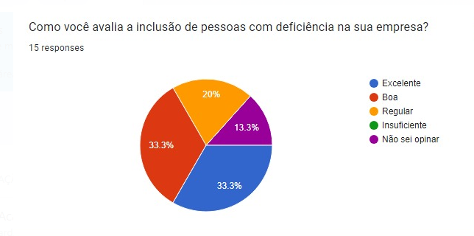
Fonte: Elaborado pelos autores (2024)

Hoje através de Leis e projetos de integração, onde a fiscalização pode ocorrer não somente por parte de órgãos de controle, mas também pelo próprio cidadão, que pode questionar e investigar aquilo que está sendo abordado na política da empresa.
Quando questionados verificam a importância da integração e geração de emprego e oportunidades para pessoas menos favorecidas na sociedade a grande maioria dos participantes, 52.9% responderam que acredita que as empresas possuem recrutamento voltado para a contratação de pessoas com deficiência e apenas uma minoria, que não, conforme o gráfico 2.

Gráfico 2: Dados sobre políticas de contratação de PCDs nas empresas. Ribeirão Preto, Brasil, 2024.
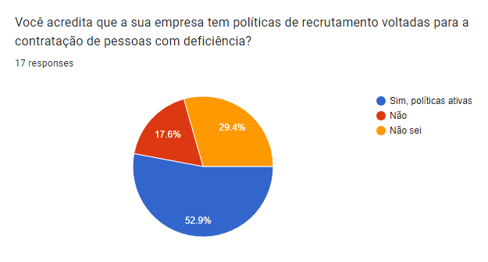
Fonte: Elaborado pelos autores (2024)

Esse resultado talvez venha mostrar que a conscientização e políticas ativas sobre a integração de pessoas e oportunidades são verídicas, fazendo assim, uma não indiferença para essas pessoas.

Gráfico 3:: Dados sobre adequação das empresas para necessidades de PCDs. Ribeirão Preto, Brasil, 2024.
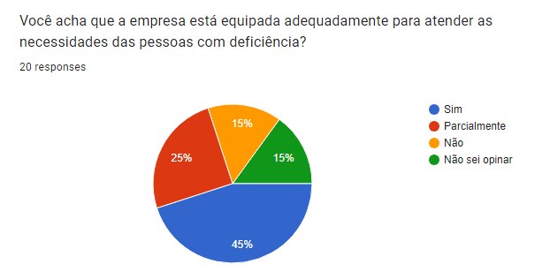
Fonte: Elaborado pelos autores (2024)

Pode-se observar que no gráfico 3 neste caso a maioria dos participantes, 45 % acredita que, as empresas estão equipadas adequadamente para atender as necessidades das pessoas com deficiência e apenas 15, acredita que não. Enquanto outros 25% parcialmente e 15% não sabe opinar.
Este resultado talvez esteja mais ligado a como as pessoas que estão participando desse ciclo de integração analisam a empresa que trabalham e, podemos observar que a grande parte acredita que o ambiente de trabalho está equipado para receber esse público.

Gráfico 4: Dados sobre dificuldades na comunicação entre colaboradores. Ribeirão Preto, Brasil, 2024.
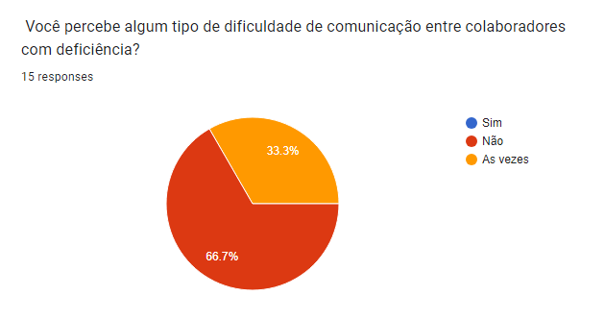

Fonte: Elaborado pelos autores (2024)

Ao questionar a dificuldade que há na comunicação entre os colaboradores sem deficiência com os colaboradores com deficiência, 66,7% dos entrevistados relatam não ter dificuldades, enquanto 33,3% dizem ter dificuldades as vezes, mostrando que a comunicação das PCDs é preservada, variando de acordo com o tipo de deficiência apresentada.

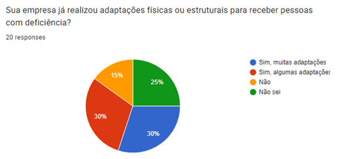
Fonte: Elaborado pelos autores (2024)
Gráfico 5: Dados sobre adaptações realizadas pelas empresas buscando a inclusão de PCDs. Ribeirão Preto, Brasil, 2024.

Realizar adaptações para receber PCDs nas empresas é necessário para questões de segurança e aumento da produtividade, além de garantir a dignidade e acesso às suas necessidades básicas, adaptações como: pisos táteis, corrimões, banheiros com acessibilidade para cadeira de rodas e placas indicativas com braile são adaptações que podem melhorar a inclusão desses indivíduos nas empresas, trazendo dignidade. Observa-se no gráfico que 30% dos entrevistados relatam que suas empresas realizaram muitas adaptações para atender essa população, 30% dizem terem sido realizadas poucas adaptações com apenas 15% não tendo realizada nenhuma forma de adaptação, resultados bastantes promissores.
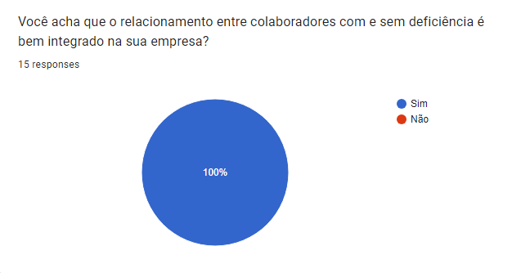
Fonte: Elaborado pelos autores (2024)
Gráfico 6: Dados sobre a dificuldades no relacionamento entre colaboradores com e sem deficiência nas empresas. Ribeirão Preto, Brasil, 2024.
A comunicação é um ponto essencial que nos separa das outras espécies de animais, permitindo uma maior organização e transmissão de conhecimentos, tendo um papel importantíssimo para o sucesso de uma empresa, assim aborda Vanderlei Feldmann em uma publicação.

“Quando a comunicação é boa, ela informa. Quando é ótima, ela engaja e incentiva os colaboradores a agirem.” (David Grossman, escritor e jornalista israelense)
Sabemos que um dos principais desafios das empresas está ligado à habilidade de se comunicar com seus públicos de forma eficaz. Falhas na comunicação, informações mal elaboradas e mensagens interpretadas de forma errada podem interferir nos resultados e prejudicar a reputação de qualquer organização. A comunicação envolve todos os setores internos, além de estar ligada ao contato da empresa com seus clientes e a comunidade. É uma ferramenta que promove a sinergia entre os colaboradores, para alcançar os resultados almejados, e também ajuda a integrar e engajar as pessoas em um mesmo propósito. Entretanto, a comunicação só ocorre, de fato, quando o receptor compreende e interpreta a mensagem repassada pelo emissor. Por isso, a importância de se ter uma comunicação clara e objetiva, que seja facilmente compreendida por quem está do outro lado. Quando a comunicação dentro da empresa é bem feita, ela consegue integrar todos os setores, melhorar o relacionamento e gerar uma boa imagem da empresa, que será refletida da porta para fora, ou seja, terá reflexos na visão que a sociedade tem da organização. (FELDMANN, 2021)

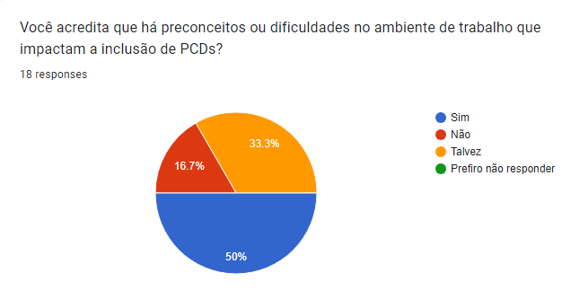
Há uma unanimidade em relação a comunicação entre colabores PCDS e colaboradores sem deficiência, aonde 100% dos entrevistados relatam não haver dificuldades na comunicação, sendo um fato de extrema importância para a produtividade.
Gráfico 7: Dados sobre preconceito e dificuldades no ambiente de trabalho que impactam a inclusão de PCDs. Ribeirão Preto, Brasil, 2024.

Fonte: Elaborado pelos autores (2024)

No gráfico 6 observa-se que a maioria dos participantes, 50%, acredita que, há procedimentos ou dificuldades no ambiente de trabalho que impactam a inclusão de PCDs, isso nos faz refletir que, mesmo com todos os esforços e todo o papel de inclusão que as empresas fornecem para esse funcionário, ainda há um trabalho grande pela frente em relação ao ambiente 100% totalmente voltado para atender todas as necessidades desse colaborador.

Gráfico 8: Dados sobre número de PCDs nas empresas. Ribeirão Preto, Brasil, 2024.
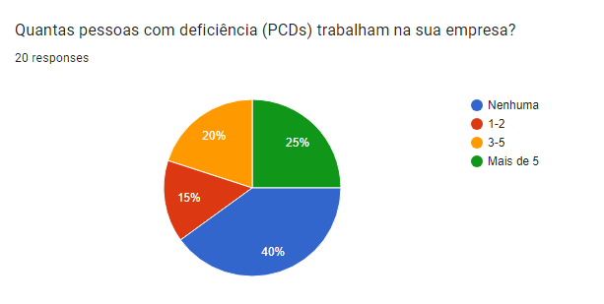
Fonte: Elaborado pelos autores (2024)

O gráfico 8, já temos uma outra imagem sobre as oportunidades no mercado para esse público, 40% dos entrevistados informa que, esse percentual não trabalha na empresa, ou seja, ainda enfrentamentos um número significante de pessoas fora do mercado por falta de oportunidades, mesmo que hoje temos várias leis implantadas e voltadas para a inclusão ainda enfrentamos muitas barreiras para conscientização do público determinante. Já no gráfico 6 podemos entender que, o 100% das pessoas que trabalham com esse público tem uma comunicação e convivência de forma positiva, dando mais engajamento e empoderamento para políticas voltadas para a socialização.
Gráfico 9: Dados sobre tipos de deficiência. Ribeirão Preto, Brasil, 2024.
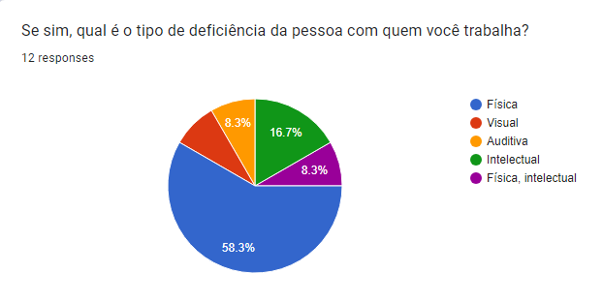
Fonte: Elaborado pelos autores (2024)

Quando questionados sobre qual tipo de deficiência que essas pessoas possuem, 58.3% dos entrevistados afirmam que, é deficiência física. Podemos observar nesse cenário que ainda precisamos de leis que não só permitem essas pessoas uma recolocação do mercado, mas também, um controle ativo em relação as empresas na colocação do meio em áreas na empresa que mais se adaptam as necessidades do seu colaborador.
Gráfico 10: Dados sobre porte das empresas dos entrevistados. Ribeirão Preto, Brasil, 2024
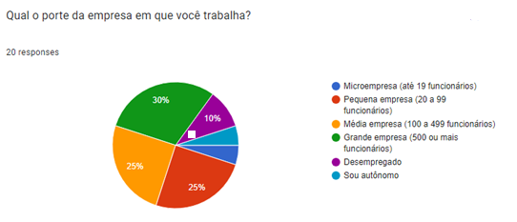
Fonte: Elaborado pelos autores (2024)

Já no gráfico 10, podemos verificar o cenário das empresas e na relação do impacto de leis ativas para abrir oportunidade para esse público, pode gerar, não só um mercado que não ajuda e emprega, mas também, que não possui métodos eficientes e competentes para receber essa pessoa. Na pesquisa, 30% das pessoas que responderam o questionário trabalha em grande empresa.
Gráfico 11: Dados sobre suporte psicológico ou social para os colaboradores PCDs. Ribeirão Preto, Brasil, 2024.
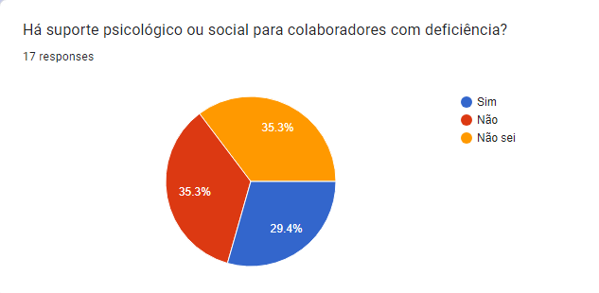
Fonte: Elaborado pelos autores (2024)

Podemos então observar que não há um engajamento tão grande em relação as empresas na estrutura e ambiente para receber e ter uma convivência com os outros funcionários da empresa, podemos observar em pequena escala que temos uma geração de emprego e oportunidade para esse público, porém, ainda está longe de ser o ideal, principalmente nas grandes empresas, não há só o fato de cumprir uma lei para uma não penalização de descumprimento, mas o impacto negativo quando não tem uma preparação de ambiente e uma estrutura adequada para o convívio e a socialização em setores, é isso que podemos verificar no gráfico 12, pois, 35.3% e outros 35.3% não sabem e não tem suporte psicológico ou social para os colaboradores dentro da empresa que ele faz parte.

Gráfico 12: Dados sobre opinião dos entrevistados em relação as oportunidades de crescimento e desenvolvimento de colaboradores PCDs. Ribeirão Preto, Brasil, 2024.
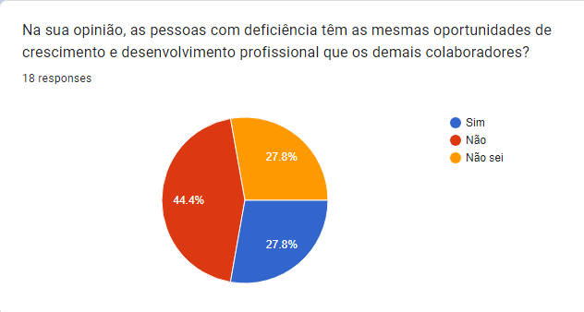
Fonte: Elaborado pelos autores (2024)

O Brasil ainda é um país que enfrenta um grande preconceito em relação a PCDs no ambiente de trabalho, geralmente são atribuídos a eles cargos inferiores e com baixa probabilidade de crescimento, como aborda Eliane Patrícia Cruz em publicação no site “Agência Brasil”
A maioria dos entrevistados da pesquisa também aponta que nunca foram promovidos (77%), nem receberam aumento em seus salários por seu desempenho (70%) e sequer fizeram cursos de qualificação oferecidos pela empresa (68%). Duas em cada três pessoas com deficiência em São Paulo disseram ainda que nenhuma adaptação foi feita em seus locais de trabalho para que elas possam trabalhar com melhor qualidade para essas pessoas, a maior dificuldade enfrentada no mercado de trabalho atualmente é o baixo salário (15%), seguido pela dificuldade de comunicação (11%), falta de um plano de carreira (9%) e ausência de promoção ou aumento de salário (9%). (CRUZ, 2020)

Gráfico 13: Dados sobre participação de PCs em processos seletivos. Ribeirão Preto, Brasil, 2024.
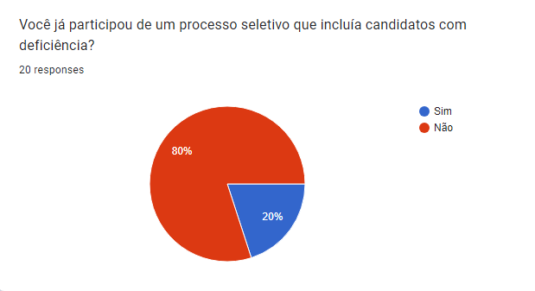
Fonte: Elaborado pelos autores (2024)
Observa-se no gráfico 13, que apenas 1/5 dos entrevistados já participaram de processos seletivos com PCDs, tendo em vista que a pergunta diz em relação a toda a experiência profissional dos entrevistados, é um número extremamente baixo, o que evidência que as empresas não buscam incluir nas vagas de ampla concorrência PCDs como possíveis candidatos.
Figura 1: Relatos dos entrevistados de experiências de trabalhar junto a PCDs
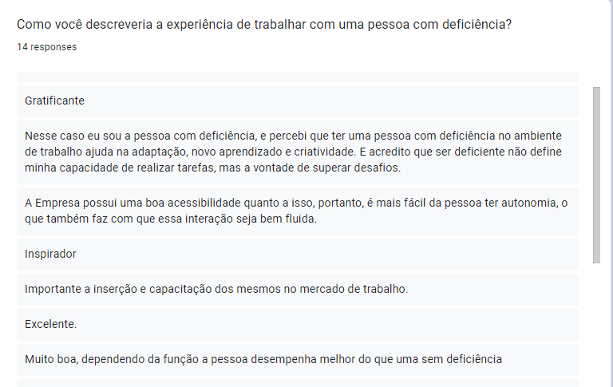
Fonte: Elaborado pelos autores (2024)

Outro ponto que se pode destacar em nossa pesquisa, foi que ao questionarmos sobre como os entrevistados descreveriam a experiência de trabalhar com uma pessoa com deficiência, obteve-se respostas como: gratificante, inspirador, excelente e relatos de como a empresa se porta ao receber funcionários com algum tipo de limitação ou deficiência.

- CONCLUSÕES FINAIS
A inserção de Pessoas com Deficiência (PCD) no mercado laboral continua sendo um desafio que requer esforços consideráveis para assegurar a igualdade e o respeito aos direitos desse segmento populacional. Durante o estudo, ficou evidente que, mesmo com progressos legais e institucionais, tais como a Lei Brasileira de Inclusão (LBI) e a Lei de Cotas, ainda persistem obstáculos consideráveis, tanto físicos quanto comportamentais, que restringem o acesso total dessas pessoas a oportunidades de trabalho.
As informações e estudos examinados indicaram que a inclusão ultrapassa o cumprimento de cotas e requer uma transformação cultural, que envolve a conscientização e formação das empresas, além da adaptação do ambiente de trabalho. A acessibilidade deve ser vista de maneira abrangente, incluindo não somente o ambiente físico, mas também os processos de comunicação e as tecnologias empregadas.
É crucial que o mercado de trabalho implemente uma estratégia inclusiva que valorize a diversidade, incentivando políticas de contratação e progressão profissional que levem em conta as competências e capacidades das pessoas com deficiência, ao invés de se concentrar apenas em suas restrições. Ademais, a inclusão genuína requer a construção de um ambiente de trabalho receptivo, que promova a permanência e o progresso dos funcionários com deficiência.
Em última análise, é crucial prosseguir com as políticas públicas e privadas que promovam a contratação e ascensão de PCDs, implementando medidas efetivas para diminuir o preconceito e promover uma sociedade mais equitativa e inclusiva. Assim, a inserção no mercado de trabalho transcende a mera exigência legal e se transforma em um compromisso ético e social para o progresso sustentável da nação.

REFERÊNCIAS
MACHAY INDIO DO BRASIL DO CARMO, M.; GARCIA GILLA, C.; LORENA QUITERIO, P. Um estudo sobre a inclusão de pessoas com deficiência no mercado de trabalho brasileiro. Interação em Psicologia, v. 24, n. 01, 22 abr. 2019.

SENA, T. A importância da inclusão de Pessoas com Deficiência dentro das empresas - Fundação Mudes. Disponível em: <https://mudes.org.br/a-importancia-da-inclusao-de-pcd-dentro-das-empresas/>. Acesso em: 13 out. 2024.

SAID, T. Inclusão de pessoas com deficiência exige conhecimento e reconhecimento social. Disponível em: <https://jornal.usp.br/diversidade/inclusao-de-pessoas-com-deficiencia-exige-conhecimento-e-reconhecimento-social/>. Acesso em: 13 out. 2024.

BRASIL, L. Mercado de trabalho para PCDs: como promover a inclusão? Disponível em: <https://jobconvo.com/blog/mercado-de-trabalho-para-pcds/#Como_esta_o_mercado_de_trabalho_para_PCDs>. Acesso em: 13 out. 2024.
Pessoas com deficiência: história da luta por direitos no Brasil. Disponível em: <https://fundacaofhc.org.br/linhasdotempo/pessoas-com-deficiencia/>. Acesso em: 13 out. 2024.

GOVERNO FEDERAL. Lei nº 8.213 de 24 de julho de 1991. Disponível em: <https://legislacao.presidencia.gov.br/atos/?tipo=LEI&numero=8213&ano=1991&ato=9ecETSE9UMFpWT829>. Acesso em: 13 out. 2024.

CÂMARA DOS DEPUTADOS. Lei da Acessibilidade (2000). Disponível em: <https://www2.camara.leg.br/legin/fed/lei/2000/lei-10098-19-dezembro-2000-377651-norma-pl.html>. Acesso em: 13 out. 2024.

EDUARDO, P. Cascavel recebe evento para impulsionar diversidade e inclusão nas indústrias - O Paraná - Jornal de Fato. Disponível em: <https://oparana.com.br/cotidiano/cascavel-recebe-evento-para-impulsionar-diversidade-e-inclusao-nas-industrias/>. Acesso em: 13 out. 2024.

VAGAS PROFISSÕES. Como acontece a inclusão de pessoas com deficiência visual no mercado de trabalho. Disponível em: <https://profissoes.vagas.com.br/pessoas-com-deficiencia-visual-mercado-de-trabalho/>. Acesso em: 13 out. 2024.

INNOVARE INCLUSIVA. Pessoa com Deficiência Auditiva e o mercado de trabalho – Innovare Inclusiva. Disponível em: <https://innovareinclusiva.com/pessoa-com-deficiencia-auditiva-e-o-mercado-de-trabalho/>. Acesso em: 13 out. 2024.

MOTTER KIKUTI, L. Empreendedorismo e Inclusão: como pessoas com deficiência intelectual podem enriquecer o mercado. Disponível em: <https://apaecuritiba.org.br/empreendedorismo-e-inlcusao-pcd/>. Acesso em: 13 out. 2024.
TERESA, M. Inclusão escolar: o que é? por quê? como fazer? São Paulo, SP: Moderna, 2003

ONU. Convenção sobre os Direitos das Pessoas com Deficiência. Aprovada pela Assembleia Geral em 13 de dezembro de 2006 e ratificada pelo Brasil em 2008. Disponível em: https://www.onu.org.br/

SASSAKI, R. K. Inclusão: Construindo uma Sociedade para Todos. Rio de Janeiro: WVA, 2006.

STAINBACK, S.; STAINBACK, W. Inclusão: Um Guia para Educadores. Porto Alegre: Artmed, 1999.

ZANARDI, R. F.; SOUZA, D. S. A inclusão de pessoas com deficiência no mercado de trabalho: desafios e oportunidades. Revista Brasileira de Inclusão, v. 5, n. 1, 2017.

LEITE, E. F. Diversidade e inclusão: uma abordagem estratégica para o sucesso organizacional. São Paulo: FGV, 2012.

SINDICATO NACIONAL DAS EMPRESAS DE AVIAÇÃO AGRÍCOLA. Qual é a importância da comunicação nas empresas? - SINDAG. Disponível em: <https://sindag.org.br/colunas_sindag/qual-e-a-importancia-da-comunicacao-nas-empresas/>. Acesso em: 28 nov. 2024.

ELAINE PATRÍCIA CRUZ. Pesquisa diz que pessoa com deficiência sofre preconceito no trabalho. Disponível em: <https://agenciabrasil.ebc.com.br/geral/noticia/2020-03/pesquisa-diz-que-pessoa-com-deficiencia-sofre-preconceito-no-trabalho>.

